一级标题：Word 高保真渲染综合测试
这是一段普通正文，用于测试默认字体、字号、行距、段后间距和换行表现。
第二段正文：系统需要兼容中文、English words、1234567890、全角标点（，。；：）与半角标点 (,.;:)。

二级标题：列表能力验证
- 编号列表一级：需求分析与范围确认
  - 编号列表二级：页面布局、文本渲染、交互编辑
  - 编号列表二级：图片管线、字体回退、分页规则
- 编号列表一级：测试覆盖与回归门禁
- 项目要点（项目符号一级）
  - 项目符号二级：支持粘贴 Word / WPS / Google Docs
  - 项目符号二级：支持 run 级样式与段落级样式

三级标题：段内样式验证
本段用于测试段内混合样式：红色加粗、蓝色斜体、绿色下划线、黄色高亮、删除线。
同一段中继续测试上标x²、下标H₂O、以及不同字重与颜色组合。

二级标题：图片尺寸验证（小/中/大）
以下三张图片分别设置为小图、中图和大图，用于验证图片尺寸映射、缩放和版心约束。
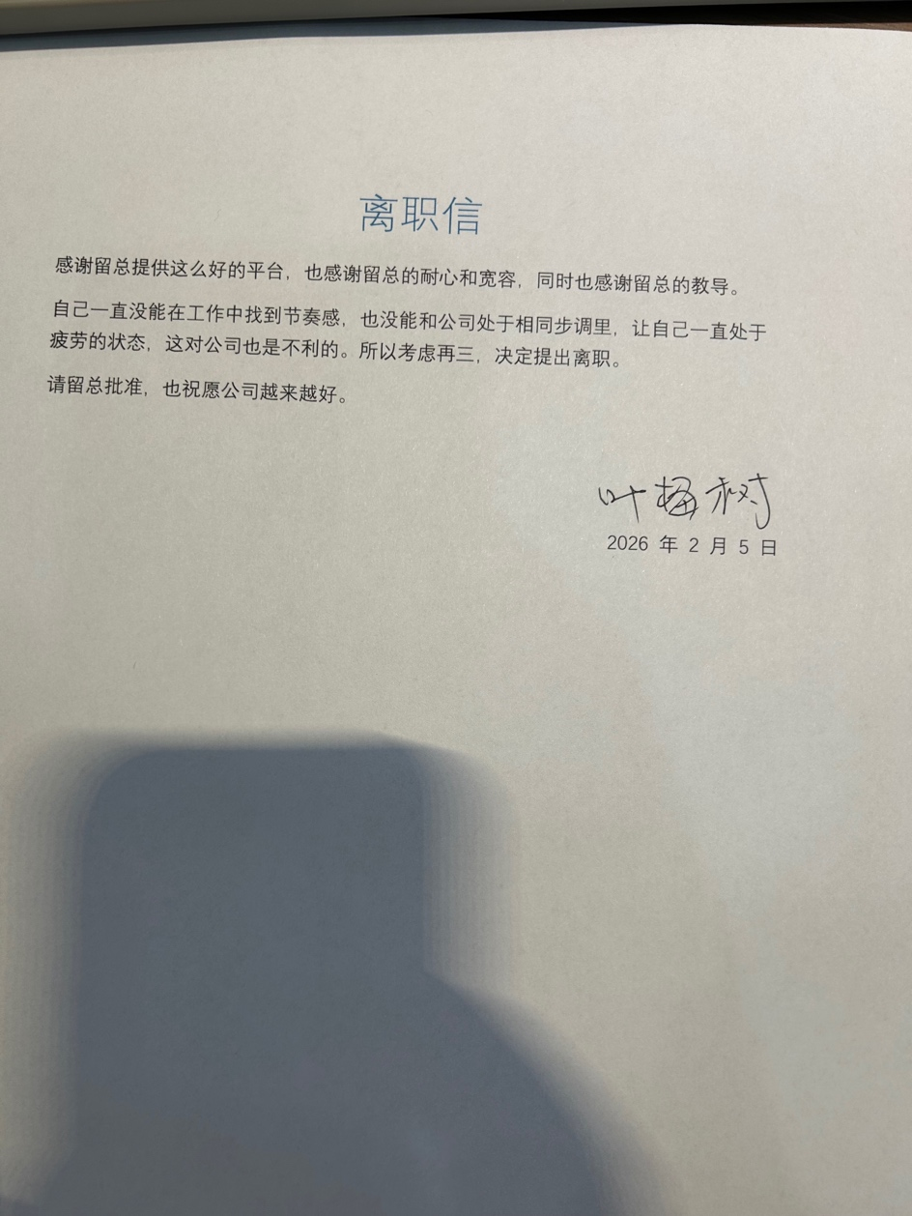

二级标题：结尾段落
最后一段用于验证尾部留白、日期段对齐和分页边界行为。
2026 年 2 月 13 日

